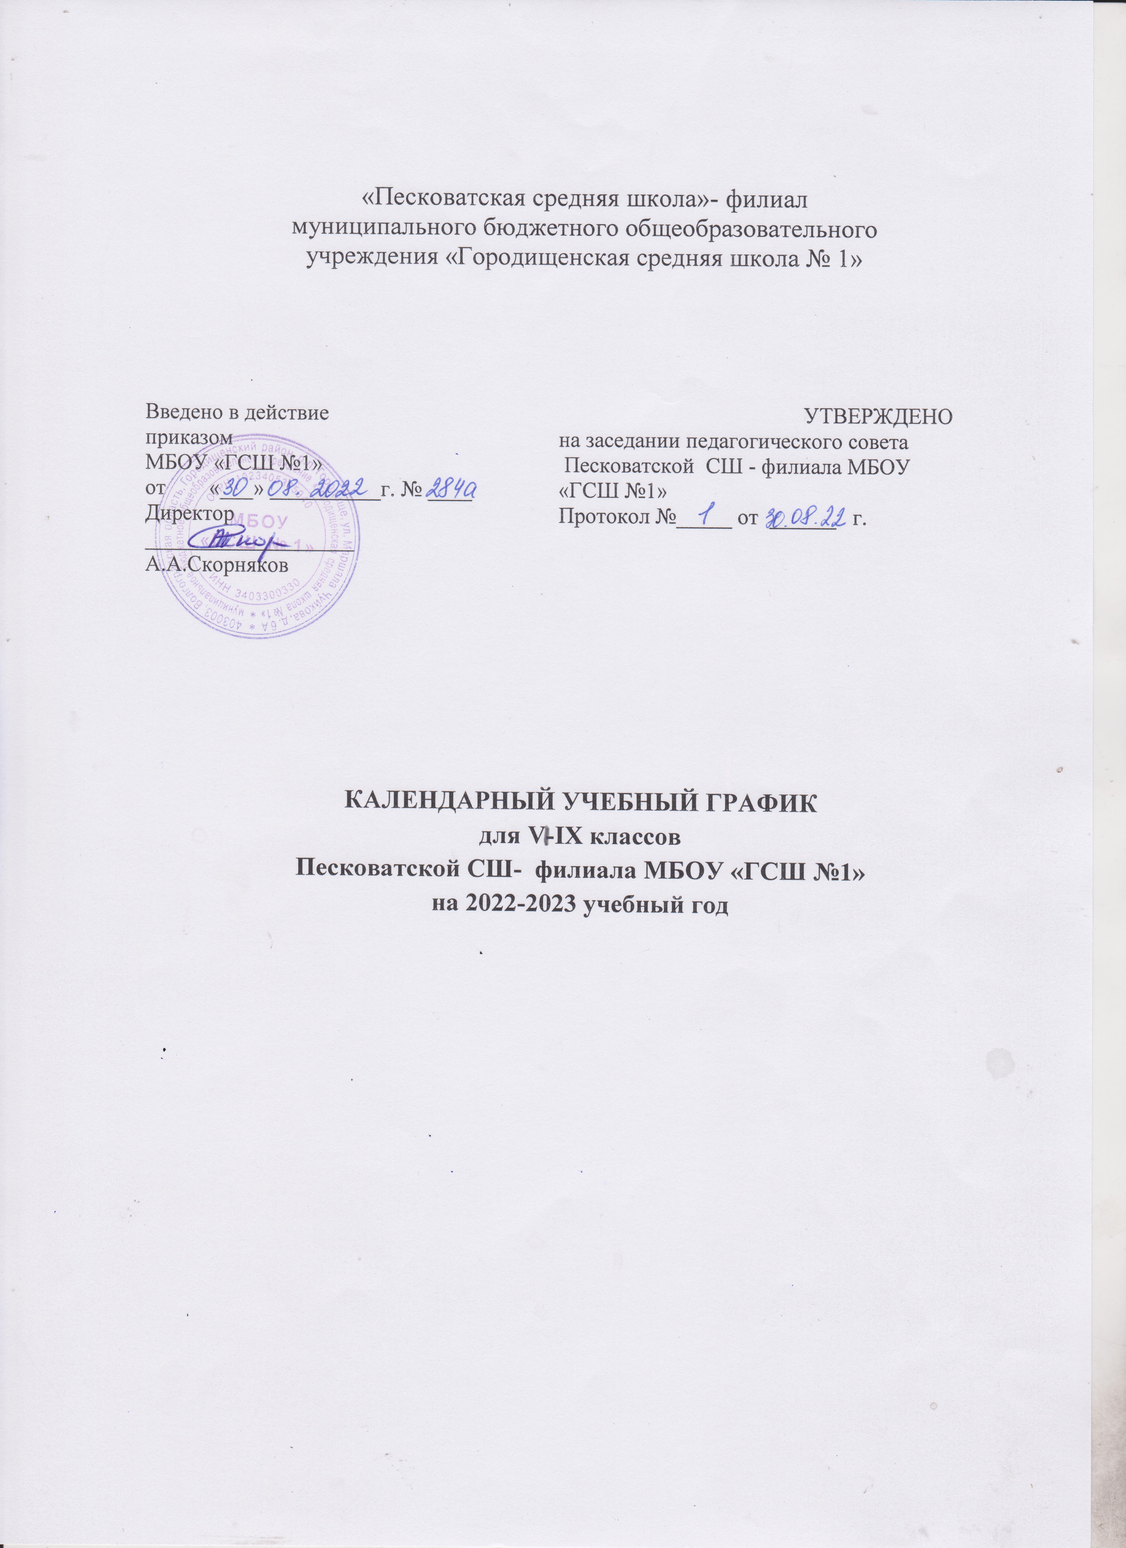

Введение
Календарный учебный график разрабатывается в соответствии с пунктом 10 статьи 2 Федерального закона от 29.12.2012 № 273-ФЗ «Об образовании в Российской Федерации», требованиями СанПиН, основными образовательными программами, Уставом и локальными нормативными актами учреждения с учетом мнений участников образовательных отношений.
Календарный учебный график на 2022-2023 учебный год регламентируется следующими документами:
- Приказами учреждения:
- о режиме работы учреждения на учебный год;
- об организованном окончании четверти, полугодия, учебного года;
- о работе в выходные и праздничные дни.
- Расписанием:
- учебных занятий;
- занятий дополнительного образования (кружки, секции и т.д.),
- занятий внеурочной деятельности;
- занятий, обеспечивающих реализацию платных образовательных услуг.
- Графиками дежурств:
- классных коллективов;
- педагогов на этажах, рекреациях и в столовой учреждения;

I. Продолжительность учебного года
Считать началом 2022-2023 учебного года 1 сентября 2022 года.
Учебные занятия для 6-9-х классов заканчиваются 31 мая 2023 года. Сроки окончания учебного года для обучающихся 9 класса определяются в соответствии с расписанием ГИА, которое утверждает Федеральная служба в сфере образования и науки.
Продолжительность учебного года в общеобразовательных классах составляет в:
- 5-9-х классах -34 недели.
II. Регламентирование образовательной деятельности на учебный год
Учебный год на уровне основного общего образования делится на 4 четверти.

Внутренний мониторинг достижения планируемых результатов
Вид мониторинга | 5-9 классы
Стартовая диагностика | сентябрь
Тематическая проверочная работа по русскому языку, математике | декабрь
Выполнение групповых и индивидуальных учебных и исследований и проектов | март
Тематическая проверочная работа | апрель
Внешний мониторинг качества образования проводится в форме проверочных работ (ВПР) в соответствии с Правилами осуществления мониторинга системы образования, утвержденными постановлением Правительства Российской Федерации от 5 августа 2013 г. N662, а также в целях реализации Комплекса мер, направленных на систематическое обновление содержания общего образования, на основе результатов мониторинговых исследований и с учетом современных достижений науки и технологий, изменений запросов обучающихся и общества, ориентированности на применение знаний, умений и навыков в реальных жизненных условиях.
Государственная итоговая аттестация 9 класса проводится за рамками учебного года в мае-июне 2023 года. Сроки проведения государственной итоговой аттестации выпускников 9 класса устанавливаются ежегодно Федеральной службой по надзору в сфере образования и науки (Рособрнадзор).

Продолжительность учебных периодов

 | классы | Срок начала | Срок окончания | Продолжительность  (количество учебных недель)
1 четверть | 6-9 | 01.09.22 | 23.10.22 | 8
2 четверть | 6-9 | 31.10.22 | 28.12.22 | 8,5
3 четверть | 6-9 | 12.01.23 | 22.03.23 | 9
4 четверть | 6-9 | 03.04.23 | 31.05.23 | 8,5
ИТОГО |  |  |  | 34 учебные недели

Продолжительность каникул в 2022 – 2023 учебном году

Каникулы | Дата начала каникул | Дата окончания каникул | Продолжительность в днях | Выход с каникул в школу у кого
осенние | 24.10.2022г. | 30.10.2022г. | 7 дней | 31.10.2022г.
зимние | 29.12.2022г. | 11.01.2023г. | 14 дней | 12.01.2023г.
весенние | 23.03.2023г. | 31.03.2023г. | 9дней | 03.04.2023г.

В праздничные дни (установленные законодательством РФ) учреждение не работает. В каникулярные дни общий режим работы учреждения регламентируется приказом учреждения, в котором устанавливается особый график работы.

III. Регламентирование образовательной деятельности на день
В соответствии с уставом учреждение работает в первую смену.
Продолжительность учебной рабочей недели: 5-ти дневная рабочая неделя в 6-9 классах.
Начало занятий – 08.00.
В 5-9 классах продолжительность урока – 45минут.

Режим звонков (по понедельникам)
Начало | Режимное мероприятие | окончание
08.00 | 1-ый урок | 08.45
08.45 | 1-ая перемена | 08.55
08.55 | 2-ой урок | 09.30
09.30 | 2-ая перемена | 09.40
09.40 | 3-ий урок | 10.15
10.15 | 3-я перемена  (горячее питание) | 10.35
10.35 | 4-ый урок | 11.10
11.10 | 4-ая перемена  (горячее питание) | 11.30
11.30 | 5-ый урок | 12.05
12.05 | 5-ая перемена | 12.15
12.15 | 6-ой урок | 12.50
12.50 | 6-ая перемена | 13.00
13.00 | 7-ой урок | 13.35
13.35 | 7-ая перемена | 13.45
13.45 | 8-ой урок | 14.20

Режим звонков (вторник-пятница)
Начало | Режимное мероприятие | окончание
08.00 | 1-й урок | 08.45
08.45 | 1-ая перемена | 08.55
08.55 | 2-й урок | 09.40
09.40 | 2-я перемена | 09.50
09.50 | 3-й урок | 10.35
10.35 | 3-я перемена  (горячее питание) | 10.55
10.55 | 4-й урок | 11.40
11.40 | 4-я перемена  (горячее питание) | 12.00
12.00 | 5-й урок | 12.45
12.45 | 5-я перемена | 12.55
12.55 | 6-й урок | 13.40
13.40 | 6-я перемена | 13.50
13.50 | 7-й урок | 14.35
Перерыв /динамическая пауза | 14.35-15.05
Дополнительные занятия
Внеурочная деятельность, индивидуальные, групповые занятия и.т.д. | до 18.00

Режим работы и расписание кружков, секций, внеурочной деятельности утверждается приказом учреждения с 01 сентября 2022г. согласно внеурочного расписания по учебному плану в учреждении. Время проведения внеурочных мероприятий, занятий секций, кружков, индивидуальных, групповых занятий с обучающимися определяется с учетом требований СанПиН, выдерживая необходимый перерыв между основными занятиями и дополнительными не менее 45 минут, согласно утвержденному расписанию 2-й половины дня. Максимально допустимый недельный объём нагрузки внеурочной деятельности (в академических часах) независимо от продолжительности учебной недели, не более 10 часов.
Классные часы проводятся классными руководителями один раз в неделю, продолжительностью не менее 30 минут; классные часы не являются уроками и не включаются в расписание учебных занятий.
В соответствии Федеральным законом от 29.12.2012 № 273-ФЗ «Об образовании в Российской Федерации», Указом Президента Российской Федерации от 01.06.2012 № 761 «О Национальной стратегии действий в интересах детей на 2012 - 2017 годы»; приказом Министерства образования и науки Российской Федерации от 13.05.2013 № ИР-352/09 «О направлении Программы» (вместе с «Программой развития воспитательной компоненты в общеобразовательных учреждениях)», Стратегией развития воспитания в Российской Федерации на период до 2025 года, утвержденной распоряжением Правительства России от 29.05.2015 № 996-р, уставом учреждения и Положением о летней трудовой практике и общественно-полезном труде обучающихся в Песковатской СШ- филиала МБОУ «ГСШ №1» школьники 6-8- классов на основании заявления родителей (законных представителей) принимают участие в летней трудовой практике.
Продолжительность летней трудовой практики составляет:
- 6-8 классы 10 дней по 2 часа;
При высоких температурах продолжительность летней трудовой практики может быть сокращена в 2 раза. Летняя трудовая практика обучающихся 6-8-х классов проводится с 1 июня по 30 августа по графику, утвержденному директором учреждения.

Занятия дополнительной подготовки учащихся (практикумы)
с 8-00 до 14-35
№ | Класс | Название практикума | Кол-во детей | Кол-во часов | Руководитель
1 | 5 | Удивительный мир математики | 9 | 34 | Торшина Т.В.
2 | 6 | Практикум по математике | 5 | 34 | Завражин А.А.
4 | 9 | Практикум по русскому языку | 5 | 17 | Радчук Н.М.
6 | 7 | Введение в химию | 7 | 34 | Скуратова А.И.

Занятия творческих объединений: с 13-30 до 18-00

№ | Название кружка | Ф.И.О. руководителя | Класс | Колич.занят
1 | «Мастерица» | Гайдуковская М.В. | 1-9 | 4
2 | «Жар-цвет» | Халатова О.Л. | 1-8 | 4

Занятия внеурочной деятельности:

№ п/п | Направление внеурочной деятельности | Название программы | Руководитель
№ п/п | Направление внеурочной деятельности | Название программы | 6кл | 7кл | 8кл | 9кл
1 | Духовно - нравственное | «Юные художники» |  | 1 | 1 |  |  | Халатова О.Л.
2 | Общекультурное | «Английский мой друг» | 1 |  |  |  |  | Пряхина Т.В.
3 | Общеинтеллектуальное | «Родное слово» | 1 | 1 | 1 | 1 |  | Радчук Н.М.
3 | Общеинтеллектуальное | «Искусство слова» | 1 | 1 | 1 | 1 |  | Панамарёва И.В
3 | Общеинтеллектуальное | «Магия математики» | 1 | 1 |  |  |  | Завражин А.А.
3 | Общеинтеллектуальное | «Весёлая геометрия» |  |  | 1 |  |  | Торшина Т.В.
4 | Спортивно-оздоровительное направление | «Волейбол» | 1 | 1 | 1 | 1 |  | Свинарчук Н.В.
Итого |  |  | 5 | 5 | 5 | 3

